IBM PC

„Personal Computer“ wurden in den 1970er Jahren Computer genannt, die man für den Privat-haushalt kaufen konnte. Einer der ersten PCs war der Apple I, entwickelt von Steve Wozniak. Wenige Jahre später wurde ein Personal Computer von IBM entwickelt, und seitdem steht die Abkürzung „PC“ für Geräte, die dieses Modell von IBM als „Vorfahre“ haben. IBM PCs haben neben Apple nach wie vor den größten Marktanteil. Die Angaben in diesem Text beziehen sich auf den PC-Bereich, sind aber bei anderen Modellen wie z.B. von Apple ähnlich.

Netzteil

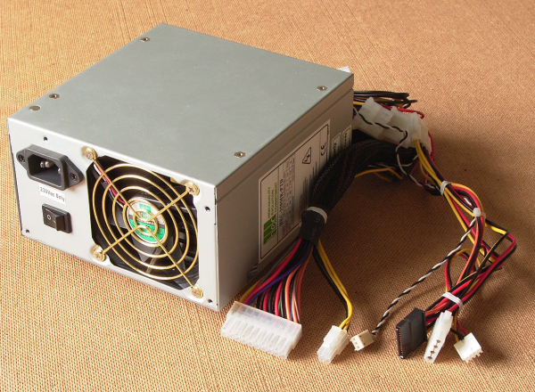
Computer funktionieren mit Strom. Allerdings benötigen Mainboard, Prozessor, Festplatten usw. Spannungen von 3,3 bis 12 Volt Gleichstrom, während eine Steckdose 230 Volt Wechselstrom liefert. Das „Netzteil“ ist dafür zuständig, die Spannung auf die benötigten Höhen zu transformieren. Es wird über ein „Kaltgerätekabel“ mit der Steckdose verbunden. Im PC-Gehäuse stellt es mehrere Kabel mit verschiedenen Steckern zur Verfügung, um z.B. Mainboard und Festplatten anzuschließen.
Einige Komponenten, z.B. teure Grafikkarten benötigen relativ viel elektrische Leistung. Die Leistung eines PC-Netzteils liegt zwischen 250 und 500 Watt (etwa ein Viertel bis die Hälfte eines Wasserkochers).
Tablets und Smartphones werden über einen Akku versorgt, der schon die richtige Spannung liefert. Dieser wird über ein externes Netzteil geladen, das man direkt in die Steckdose steckt und über ein Kabel mit dem Gerät verbindet.

PC-Gehäuse

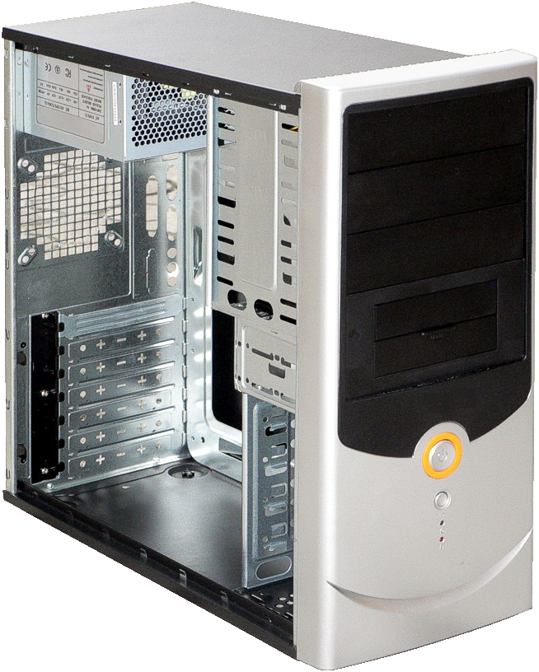
Der Begriff „Desktop“ bezeichnet Computer, die „auf dem Schreibtisch“ stehen und die man nicht, wie Laptops, mitnehmen und „auf dem Schoß“ bedienen kann. Zu Desktop-Gehäusen zählen flache Gehäuse oder Mini-PCs, die man auf den Tisch stellt, und sogenannte „Tower“, die eher unter dem Tisch stehen.

Außen hat ein Computergehäuse an der Vorderseite meist den Netzschalter, Anschlüsse für USB-Geräte und Kopfhörer, sowie Einschubmöglichkeiten für DVD-Laufwerke (die heute kaum noch benötigt werden). An der Rückseite wird die Blende des Mainboards mit Anschlüssen für verschiedene Kabel (Monitor, USB usw.) befestigt. Dazu gibt es Schlitze für die Außenblenden von Erweiterungskarten, wie z.B. Gaming-Grafikkarten.
An der Rückseite schließt man ein Kaltgerätekabel an das Netzteil an. Das Netzteil hat einen großen Lüfter, über den die Wärme, die Prozessor und Grafikkarte produzieren, aus dem Gehäuse nach außen geleitet wird.

Im Inneren eines PC-Gehäuses gibt es an genau festgelegten Stellen Halterungen, an denen man ein Mainboard festschrauben kann. Es gibt Löcher, um ein Netzteil anzuschrauben, und Einschübe mit Löchern, in die man Festplatten, DVD-Laufwerke usw. steckt und anschraubt.

Formfaktor

Im PC-Bereich werden Komponenten oft einzeln und von verschiedenen Firmen gekauft, z.B. ein Prozessor von Intel, ein Mainboard von Asus, eine Grafikkarte von Nvidia usw. Die Komponenten dieser Firmen müssen zueinander passen. Damit man ein Mainboard in ein beliebiges Gehäuse einbauen kann, wurden Standards entwickelt, an die sie alle Hersteller halten müssen. Diesen Standard nennt man „Formfaktor“, und er definiert für verschiedene Größen von PCs, wie groß ein Mainboard sein soll, wo sich die Löcher befinden, um es im Gehäuse festzuschrauben, usw. In der folgenden Abbildung siehst du einige der heutigen Formfaktoren mit passendem Mainboard:

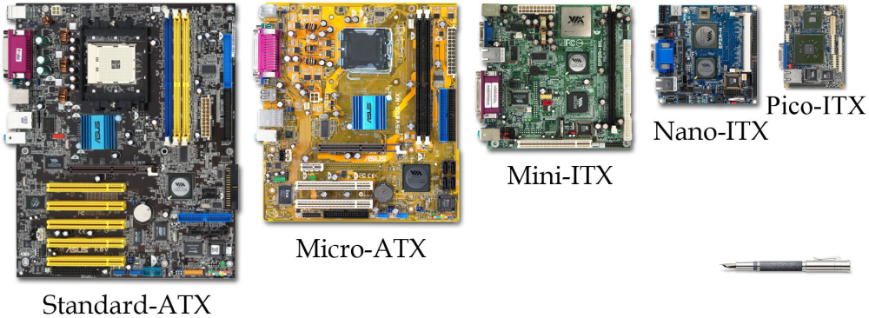

Laptops, Tablets und Handys

Die Gehäuse von tragbaren Geräten müssen die gleichen Komponenten wie ein PC unterbringen: Mainboard, Prozessor, Grafikkarte, Speichermedium (z.B. SD-Karte), Netzteil usw. Zusätzlich enthalten sie noch den Bildschirm und den Akku. Damit das alles in einem kleinen, tragbaren Gehäuse Platz findet, müssen alle Komponenten wesentlich kleiner und genau aufeinander abgestimmt sein. Tragbare Geräte können meist nicht von Kunden selbst zusammengebaut werden. Man kauft das komplette Gerät. Austauschen kann man höchstens Akku, Festplatte und Arbeits-speicher, in Handys meist nur die Speicherkarte und die SIM-Karte.

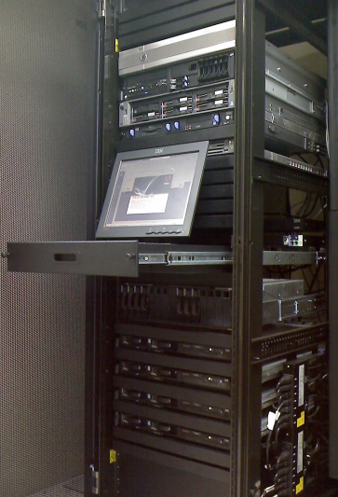
Servergehäuse

Ein „Server“ ist ein Computer, der zentrale Aufgaben in einem Netzwerk übernimmt: Es sorgt zum Beispiel dafür, dass sich Benutzer mit Kennung und Passwort im Netzwerk anmelden oder Dateien in ihren Homeverzeichnissen speichern können. Ein Server hat die gleichen Komponenten wie andere Computer: Prozessor, Arbeitsspeicher, Festplatten usw., ist aber wesentlich leistungs-fähiger. Server oft in Schränke eingebaut, in denen sich auch andere Netzwerkkomponenten wie Switches befinden. Servergehäuse sind an die Maße solcher Schränke angepasst: Sie sind sehr flach und lang und werden auf „Schienen“ im Schrank montiert. Serverkomponenten wie Mainboard, Netzteil usw. sind speziell für flache Gehäuse gebaut.

Tipps für die Recherche

Welche Hersteller von PC-Gehäusen gibt es?
Recherchiere Informationen zu Gehäusen außerhalb des PC-Bereichs:
Apple-Computer, Laptops, Tablets, Handys, Raspberry Pis usw.

Autor: Christian Pothmann – cpothmann.de, freigegeben unter CC BY-NC-SA 4.0, Februar 2022
Quellen: Netzteil: de.wikipedia.org, CC BY-SA 2.0; Gehäuse: de.wikipedia.org, gemeinfrei
Formfaktoren: en.wikipedia.org, CC BY-SA 2.0; Serverschrank: en.wikipedia.org, CC BY-SA 3.0

